**סינפסה – אתר תקשורת בין תאי עצב**

הייחוד של **תאי עצב** הוא ביכולת תקשורת מהירה זה עם זה. תקשורת זו היא הבסיס לכל הפעולות הדרושות לקיומנו. החשיבה, הרגשות, זכרונות, התנהגות הם תוצאה של כמות אדירה של תאי מוח המתקשרים ו"משוחחים" בינם לבינם.

* מה הם אומרים זה לזה?
* מהי ההודעה?
* איך היא עוברת?
* האם היא לא מתעוותת ומתבלבלת במהלך ההעברה בין כל כך הרבה תאים?

סינפסה = אתר תקשורת

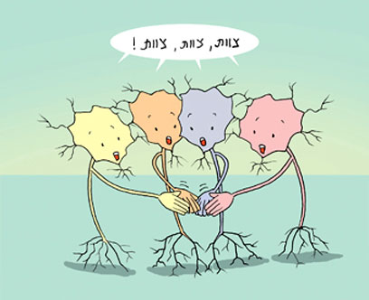

1. הסבר מהי סינפסה __________________________________
2. מדוע הסינפסה מכונה אתר תקשורת?

________________________________________________________________________________________________________________________________________________

1. מה לדעתך יקרה במוח ללא הסינפסה?

________________________________________________________________________________________________________________________________________________

1. מהו מתווך עיצבי?

________________________________________________________________________________________________

1. כיצד משתחרר המתווך העיצבי מהשלפוחית?

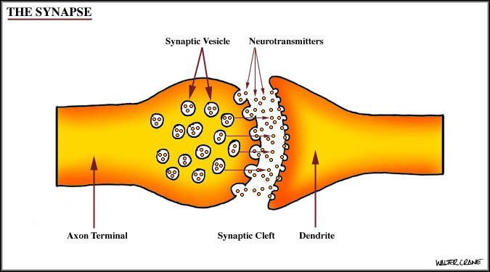________________________________________________________________________________________________________________________________________________

1. תאר מה מתרחש באיור הנ"ל?

____________________________________________________________________________________________________________________________________________________________________________________________________________________

על מי פועלים החומרים המתווכים העיצביים?

חומרים מתווכים עצביים פועלים על תאי עצב בסביבתם. וכך, בעצם, יש להם השפעה על פעילות המוח. השפעת חומר מתווך עצבי יכולה לעורר ירית דחפים בקבוצה אחת של תאי עצב, או לעכב ירית דחפים . במצב תקין של פעילות המוח, נשמר איזון עדין בין הפעילות של כמות אדירה של תאים.לכן, חוסר איזון בחומרים אלה (עודף או חוסר) מתבטא במחלות מוח והפרעות נפשיות או התנהגותיות.

קיימים כ- _________מתווכים עצביים שונים, לדוגמא: דופמין, סרוטונין, אצטיל – כולין.

* קיימים חלבונים שלהם חשיבות רבה בפעילות, אלה הם קולטנים, אנזימים, נשאים.
* הסבר מה תפקיד כל אחד מהחלבונים?
* **קולטנים** - _________________________________________________________________________________________________________________________________________________________
* **אנזימים** -_________________________________________________________________________________________________________________________________________________________
* **נשאים**-

_________________________________________________________________________________________________________________________________________________________